AD-SOYAD:
NO: SINIF:

TÜRK-İSVEÇ KARDEŞLİK İLKÖĞRETİM OKULU 2010-2011 EĞİTİM-ÖĞRETİM YILI
FEN VE TEKNOLOJİ DERSİ 6.SINIF 2. YARIYIL 2. YAZILI SORULARIDIR.

A- AŞAĞIDAKİ CÜMLELERİN BAŞINA DOĞRU İSE (D), YANLIŞ İSE (Y) YAZINIZ. ( 10P )
1-( …) Virüsler ne canlı ne de cansızdır.
2-( …) Tozlaşma çiçekli bitkilerde görülen bir olaydır.
3-( …) Bakır ısı yalıtkanı olan bir maddedir.
4-(….) Çizgili kaslar isteğimiz doğrultusunda çalışır.
5-(….)Serum içerisinde zayıflatılmış mikroplar vardır
6-(…..) Rh faktörü kan alışverişinde önemli değildir.
7-(…)Alveollerin üzeri kılcal damarlarla çevrilidir.
8-(….)Bütün maddeler ısı ve elektriği çok iyi iletir.
9-(…)Aşı hastalığa yakalanmadan önce yapılır.
10. ( ) Isı alan madde taneciklerinin hızı azalır

B) Aşağıdaki boşlukları uygun kelimelerle doldurunuz.(6 puan)
1-Isı…………. ,konveksiyon ve …………… olmak üzere üç şekilde yayılır.
2-Yazın, güneşli havalarda ……………………renkli kıyafetler giyinmeliyiz.
3-Akciğerde gaz değişimi ………………… denilen yapılarda gerçekleşir.
4-Kanımızın kalp ile akciğer arasında yapmış olduğu dolaşım ……………………….. dolaşım olarak adlandırılır.
5.Yemek borusu, mide gibi iç organlarımızda ...........................……..
Kaslar bulunur.

C) Aşağıdaki tabloda soluk alma ve soluk verme sırasında gerçekleşen olayları işaretleyiniz. (8 Puan)
Olay | Soluk Alma | Soluk Verme
Diyafram kası düzleşir.
Kaburga kasları gevşer.
Akciğerlerin hacmi artar
Göğüs kafesinin basıncı artar.

D) Aşağıdaki tabloda verilen madde örneklerinden hangilerinin ısı iletkeni, hangilerinin ısı yalıtkanı olduğunu işaretleyiniz. (5 Puan)

Madde | Isı İletkeni | Isı Yalıtkanı
Demir çubuk
Cam yünü
Bakır tel
Tahta
Köpük

E) Aşağıdaki soruları cevaplayınız.

1) Büyük ve Küçük kan dolaşımının gerçekleştiği yapıları sırasıyla yazınız? (8 puan)

Büyük Kan Dolaşımı:

Küçük Kan Dolaşımı:

2) Aşağıdaki olayların karşısındaki boşluklara Fiziksel Değişim ya da Kimyasal Değişim olup olmadığını yazınız. (6 Puan)
OLAY DEĞİŞİM

-Demirin paslanması ………………………………
-Cam kavanozun kırılması ………………………………
-Buzun erimesi ………………………………
-Yaprağın çürümesi ………………………………
-Yemeğin pişmesi ………………………………
-Bakı telin elektriği iletmesi ………………………………

3) )9puan)
F) AŞAĞIDAKİ ÇOKTAN SEÇMELİ SORULARI CEVAPLANDIRINIZ. (Her soru 3 puandır)

1)
Araçlar | Yol (m) | Zaman (s) | Sürat (m/s)
K | • | 12 | 4
L | 80 | ∆ | 8
M | 36 | 4 | ¥
Buna göre tabloda verile işaretlerin yerine ne gelmelidir?

• ∆ ¥
A)3 640 144
B)48 640 9
C)3 10 144
D)48 10 9

2) Bir maddenin sıkıştırılabilme özelliğine sahip olduğu bilinmektedir.
Buna göre, maddeyle ilgili;
I. Gaz halde olabilir.
II. Akma özelliğine sahiptir.
III. Tanecikleri öteleme hareketi yapar.
Yargılardan hangileri doğrudur?
A) I, II ve III B) I ve II
C) II ve III D) I ve III

3) Elektrik çarpmalarına karşı alınan önlemlerden hangisi yanlıştır?
A)Kabloları tamir ederken, yalıtkan saplarından takmak.
B)Islak ellerle elektrik fişlerini prize takmak.
C)Evlerde su baskını sırasında sigortayı kapatmak.
D)Kontrol kalemi ile elektrik kaçağını tespit etmek.
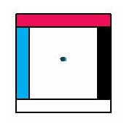
4) Kırmızı

Mavi Soba Siyah
Beyaz

Kare şeklindeki bir odanın tam ortasında yanmakta olan bir soba bulunmaktadır. Odanın duvarları ise şekildeki gibi kırmızı,
siyah, beyaz ve mavi renktedir. Başlangıçta sıcaklıkları aynı olan duvarlardan eşit süre sonunda hangi renge boyalı duvarın sıcaklığı daha yüksek olur?
A) Kırmızı B) Beyaz C) Siyah D) Mavi

5) Akciğerlerin yapısında bulunan,alveollerin solunumdaki
görevi ,aşağıdakilerden hangisidir?
A)Havayı nemlendirmek B)Mikropları tutmak
C)Gaz değişimini sağlamak D)Sesi oluşturmak

6) Aşağıdakilerden hangisinde vücudumuzun ilk doğal engelleri doğru olarak verilmiştir?
A) Deri -mukus- gözyaşı- tükürük
B) Mukus -ter- gözyaşı -aşı
C) Akyuvar-ter-gözyaşı-tükürük
D) Deri- ter- akyuvar -aşı

7) I .Burun II.Soluk borusu III.yutak
IV.Bronşçuk V. Alveol VI.Bronş
Yukarıda verilen organları soluk alma esnasında oksijenli havanın izlediği yolu gösterecek şekilde sıralayınız.

A)I-II-III-IV-V-VI B)VI-V-IV-III-II-I
C)V-IV-VI-II-III-I D)I-III-II-VI-IV-V

8) Köpek, memeli bir hayvandır.
Memeli hayvanların üremesi ile ilgili aşağıda verilen ifadelerden hangisi yanlıştır?

A) Döllenme dişinin vücudunun içerisinde olur.
B) Anne, yavrusuna bakar.
C) Döllenmeden sonra köpek yumurtlar.
D) Yavru, anne sütü ile beslenir.

9) Bir şırınga içerisine aşağıdaki maddelerden hangileri konulursa piston itildiğinde hacimde azalma olur?
A) Alkol, su B) Alkol, su,oksijen gazı
C) Hava, oksijen gazı D)Su, hava, oksijen gazı
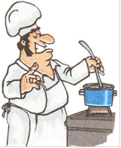
10) Nami Usta’nın çorbayı demir kaşık ile karıştırdığında eli kısa süre sonra ısınmaya ve yanmaya başlamıştır.
Bunun nedeni aşağıdakilerden hangisidir?
A) Isının katı maddelerde ışıma ile yayılması
B) Kaşığın ucundan tutmaması
C) Isının katı maddelerde iletim yoluyla yayılması
D) Kaşığı uzun süre tutması

11)

6/F sınıfından Anıl şekildeki düzeneği kurarak lambayı yakmak istemektedir. Soru işareti ile gösterilen yere iletken kablo yerleştirmesi gereken Anıl;

Yukarıda verilen iletkenleri sıra ile “?” ile gösterilen yere bağladığında lamba parlaklığının büyüklük sıralaması aşağıdakilerden hangisi gibi olur?
A) III > II > I B) I > II > III
C) II > III > I D) I > III > II
12) 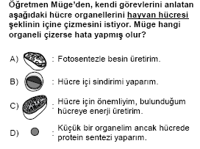

13) Maddeler ısındıkça atomların hareket hızları artar. Buna göre aşağıdakilerden hangisinin atomlarının hızı artmaz?

A) Derin dondurucuya konulan kola C) Kaynayan sütün
B) Güneşte bırakılan buzun D) Eriyen dondurmanın
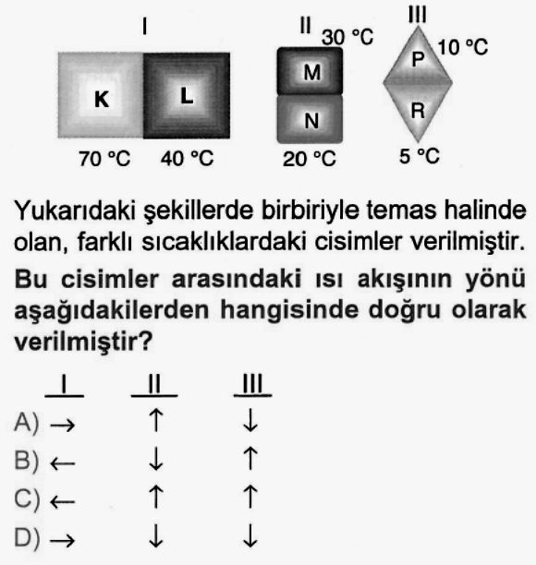
14)

15)

Cengiz öğretmen, Fen ve Teknoloji dersinde tahtaya öğrencilerin cevaplamaları için soru yazıyor.
Buna göre, aşağıdaki öğrencilerden hangisinin verdiği bilgi yanlıştır?

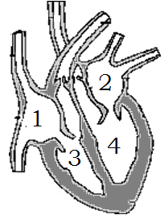
16) Yanda verilen kalp modelinde numaralı kısımların hangisinde temiz kan bulunur?

A) 1-2 B) 2-4 C) 3-4 D) 1-3

BAŞARILAR…

Faik ERDOĞAN
( Fen ve Teknoloji Öğrt)

Küçük hanımlar, küçük beyler! Sizler hepiniz geleceğin bir gülü, yıldızı, ikbal nurusunuz. Yurdu asıl nura eriştirecek sizsiniz. Kendinizin ne kadar MÜHİM VE KIYMETLİ olduğunuzu düşünerek ona göre çalışınız. Sizlerden çok şeyler bekliyoruz.
